一种常见的模型（水域+迎风坡）  分析A地降水多的原因  - 该地受盛行风影响  - 盛行风经过湖泊，湖泊为盛行风提供了水汽  - A地位于山脉迎风坡，受盛行风影响，多地形雨 | 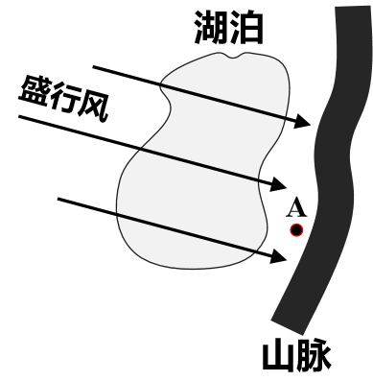
又一个常见的模型（背风坡温度高）  图中为我国东北地区，甲处等温线弯曲的原因？  - 甲处等温线凸向低值，说明甲地温度较高  - 我国冬季吹西北风，较为寒冷  - 甲处位于山脉的背风坡  - 冬季风越过山脉后，空气下沉，下沉增温，气温升高，从而使该地气温较高 |  | 

